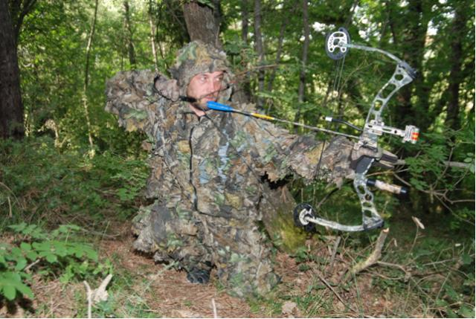
Romolo Rughetti nato a : Montecchio (TR) di anni 42
Residenza : Chianciano Terme (SI)
Professione : Armiere
Prima licenza di caccia ad anni: 33
Anzianità di licenze di caccia anni: 9
Anzianità di selecontrollore anni: 8
Residenza venatoria: ATC SIENA 19
Distretto di caccia di selezione: “Val d’Asso“
Altre abilitazioni venatorie: conduttore cane da traccia
Federazione arcieristica di appartenenza: FIARC
Data della prima iscrizione o data inizio storia arcieristica: 1983
Compagnia arcieristica di appartenenza : ARCIERI SAN GALGANO
Attrezzatura arcieristica: arco Compound Browing, Myst da 70 lb
frecce in carbonio Carbon express Terminator
e punte 4 lame Muzzy 115 grani

